Міністерство освіти та науки України

Національний технічний університет України “КПІ ім. Ігоря Сікорського”

Факультет інформатики та обчислювальної техніки

Кафедра автоматизованих систем обробки інформації і управління

**ЗВІТ**

про виконання лабораторної роботи №10

з дисципліни «Системи баз даних»

на тему:

«Створення і заповнення бази даних MongoDB»

**Виконав:** студент групи ІС-61

Іваницький Олег Русланович

Київ 2018

**Вправа 1** Встановлення MongoDB

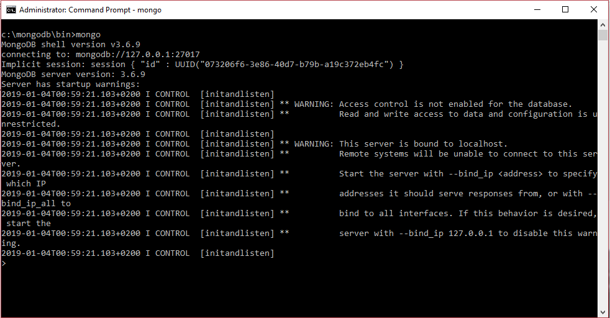

Рис.1 Консоль MongoDB

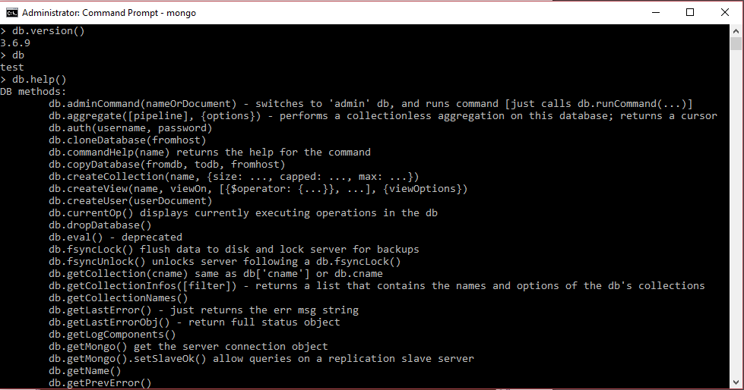

Рис.2 Перевірка працездатності сервера

Як видно з рис.1-2, була встановлена MongoDB, а також протестовані деякі команди, що свідчить про працездатність програми.

**Вправа 2** Навчання початковим командам MongoDB за допомогою навчальної програми

Посилання <http://try.mongodb.org/> застаріле, курс недоступний.

**Вправа 3** Інсталяція і використання оболонки Robomongo

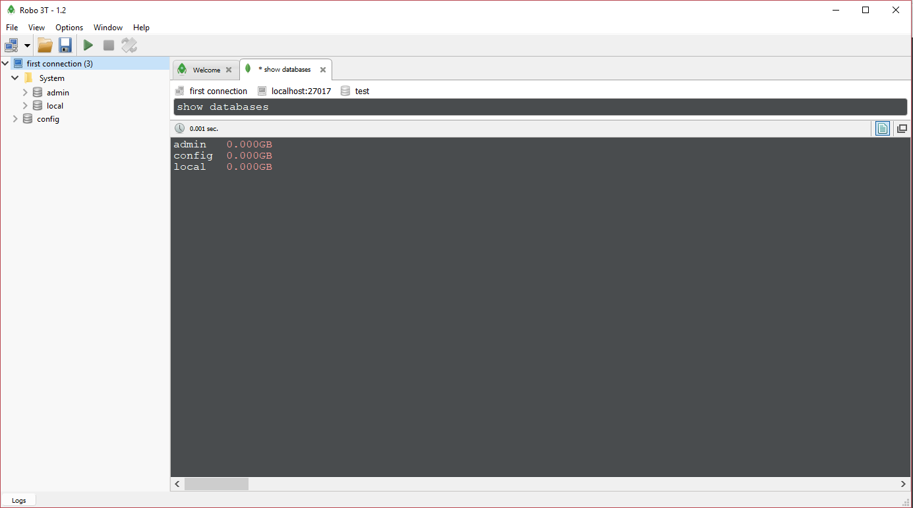

Рис.3 Robo shell

Як видно з рис.3 була встановлена і протестована програма Robo (яка раніше називалася Robomongo). Було створено з’єднання з локальною базою mongodb, після чого була введена команда для тестування.

**Вправа 4** Створення бази MongoDB на основі реляційної бази

В MongoDB була створена база даних hotel, в яку будемо поміщати наші колекції.

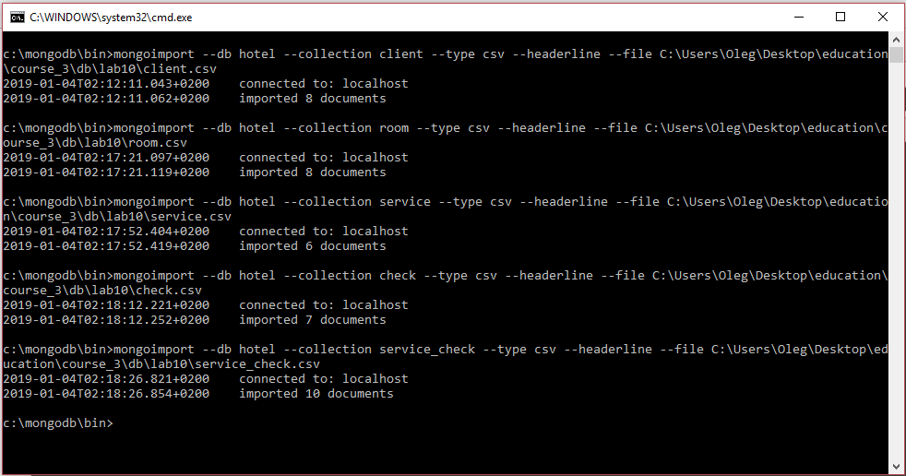

Рис.4 Імпорт файлів

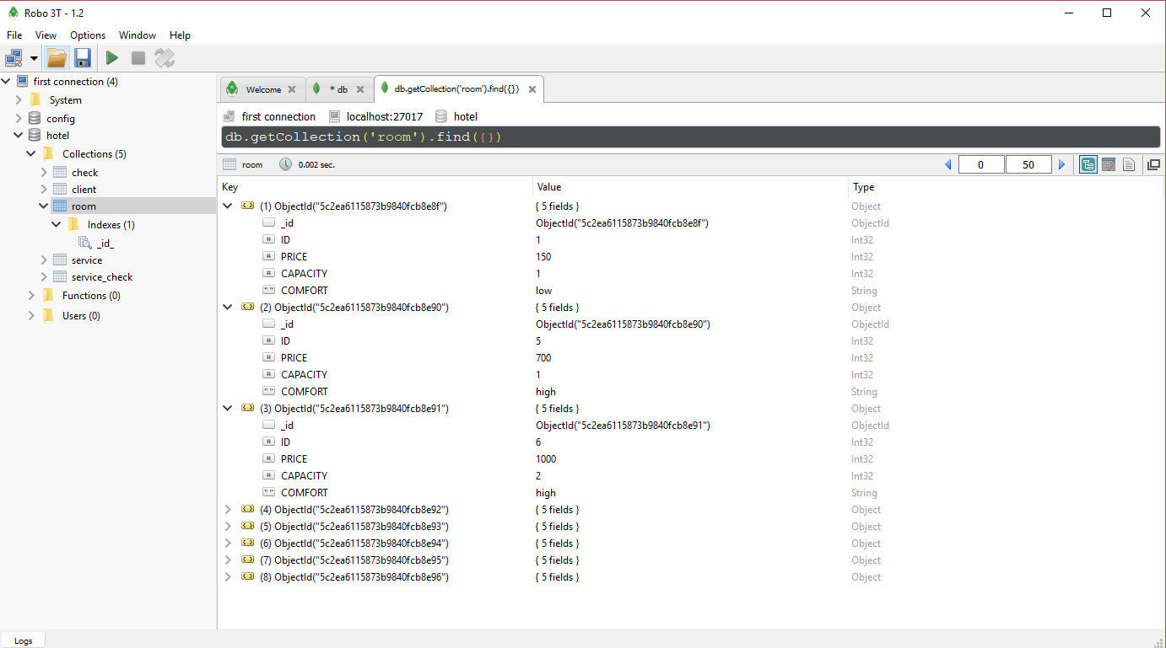

Рис.5 Імпортовані колекції

Як бачимо, таблиці з реляційної бази даних були успішно імортовані в MongoDB. Тепер за допомогою Robo ми отримали доступ до колекцій та документів, що містяться в них.